Koalicija ,,Pod lupom“ održala 6 javnih događaja za građane i sudionike izbornog procesa
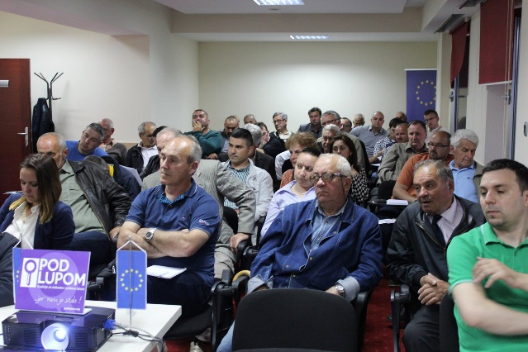
Koalicija ,,Pod lupom je u protekla tri mjeseca (april-juni) održala 3 javne tribine sa građanima u Travniku, Brčko Distriktu i Cazinu i 3 regionalne konferencije sa predstavnicima izborne administracije i političkih subjekata u Livnu, Bijeljini i Bihaću. Ovi događaji su okupili preko 300 učesnika na kojima je prezentovan Finalni izvještaj o posmatranju Lokalnih izbora 2016. godine, preporuke Koalicije ,,Pod lupom“ za unapređenje izbornog procesa, te diskutovano o nepravilnostima na izborima u BiH.
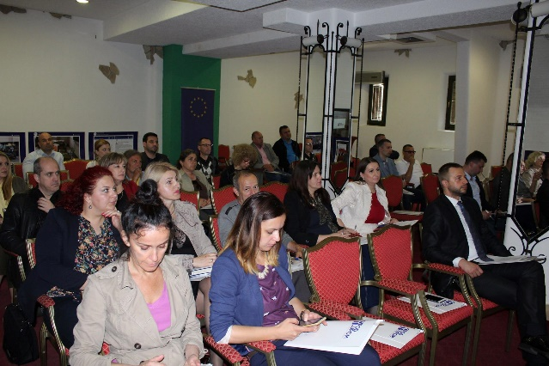Učesnici navedenih događaja su imali priliku pogledati izložbu fotografija izbornih nepravilnosti i direktno se obratiti parlamentarcima na državnom nivou i članovima CIK BiH slanjem ilustrovanih razglednica sa preporukama za unapređenje izbornog procesa.
Pod lupom online baza među najboljim na svijetu
Online baza Koalicije „Pod lupom“ za prijavu, akreditaciju, raspored, izvještavanje i evaluaciju posmatrača je od relevantnih aktera u oblasti izbora u više navrata ocijenjena kao najsveobuhvatnija i najbolja u domenu građanskog, nestranačkog posmatranja izbora. U aprilu i maju je ova online baza predstavljena kao primjer dobre prakse na događajima u Washingtonu i Beogradu na kojima je bilo riječi o novim tehnologijama u izbornom procesu.
Učešće predstavnika CCI-a na Generalnoj skupštini ENEMO
Predstavnik CCI-a i Koalicije ,,Pod lupom“ Dario Jovanović je prisustvovao redovnom godišnjem zasjedanju Generalne skupštine Evropske mreže organizacija za posmatranje izbora (ENEMO), čiji je CCI jedan od osnivača. Na Generalnoj skupštini je izabran Generalni sekretar i članovi Sekretarijata, te diskutovano o rezultatima iz prethodne godine i strateškim usmjerenjima u bliskoj budućnosti. Dvoje zaposlenika CCI-a su takođe učestvovali na treningu za dugoročne posmatrače i certificirani su za učešće na međunarodnim izbornim posmatračkim misijama.
Izrada stručnih analiza izbornog zakonodavstva i praksi u BiH i državama članicama OSCE-a
Koalicija ,,Pod lupom“ je oformila radnu grupu mladih istraživača koja će raditi u periodu od marta-juna 2017. godine, a koja je već izradila dvije analize: Analiza izbornih rokova u BiH i državama okruženja i Analiza zakonodavstva i praksi evropskih država po pitanju implementacije obavezujućih presuda domaćih i stranih sudova. Pored navedenog, u ovom segmentu je urađena i vrlo značajna Komparativna analiza izbornih nepravilnosti 2006 – 2016 u BiH koja će biti predstavljena javnosti u septembru 2017. godine
Predstavnici Koalicije ,,Pod lupom“ prisustvovali sastanku sa Zvizdićem
Predstavnici Koalicije ,,Pod lupom“ su 16. maja/svibnja prisustvovali sastanku koji je održan između predsjedavajućeg Vijeća ministara Bosne i Hercegovine Denisa Zvizdića i predstavnika civilnog društva u BiH, u cilju intenziviranja saradnje. Zvizdić je rekao da će se saradnja sa civilnim društvom institucionalizirati kroz sporazum koji će biti vezan za sporazum Vijeća ministara sa civilnim društvom, jednim uredom za nevladine organizacije i civilno društvo. Dodao je da su dobili i određeni broj odgovora na Upitnik Evropske komisije od civilnog društva, kao i građana BiH. Podsjećamo da je i Koalicija ,,Pod lupom“ poslala relevantne odgovore na 12 pitanja iz Upitnika Evropske komisije, a koja se tiču oblasti izbora i izbornog procesa.
Prikupljanje podataka u svrhu unapređenja kvaliteta izbora u BiH
Centralna izborna komisija BiH je odbila dostaviti Centralni birački spisak u elektronskoj formi na zahtjev Koalicije „Pod lupom“, iako je javnost ovog dokumenta međunarodni standard u oblasti izbora i zagarantovana Izbornim zakonom BiH. Koalicija ,,Pod lupom“ aktivno radi na prikupljanju podataka od lokalnih izbornih komisija i političkih stranaka u segmentu javnosti rada biračkih odbora i finansijskog poslovanja političkih subjekata o čemu će govora biti narednih u drugoj polovini 2017. godine.
Saradnja sa entitetskim i kantonalnim ministarstvima obrazovanja
Koalicija ,,Pod lupom“ je dobila dozvole od 10 od ukupno 12 ministarstava obrazovanja za nastavak aktivnosti edukacije mladih birača koji prvi put glasaju na izborima 2018. godine pod nazivom „Prvi put biram!“ Nakon dobijanja svih dozvola, Koalicija će krenuti u realizaciju gore navedene aktivnosti koja ima za cilj edukaciju 15.000 mladih o izborima i načinu glasanja.
Posmatranje rada CIK BiH i interresornih radnih grupa za unapređenje izbornog procesa
Predstavnici Koalicije „Pod lupom“ su u prethodna tri mjeseca prisustvovali na preko 20 sjednica CIK BiH i dvije interresorne radne grupe (Interresorna radna grupa za izmjene izbornog zakonodavstva u BiH i Interresorna radna grupa za analizu stanja i predlaganje modaliteta uvođenja novih tehnologija u izborni proces u BiH. Interresornim radnim grupama dostavljeni su dopisi sa konkretnim prioritetnim preporukama Koalicije za unapređenje izbora u BiH u domenu uvođenja novih tehnologija i suštinskih tehničkih unapređenja.
Koalicija ,,Pod lupom“ održala sastanak sa predsjednicom CIK BiH
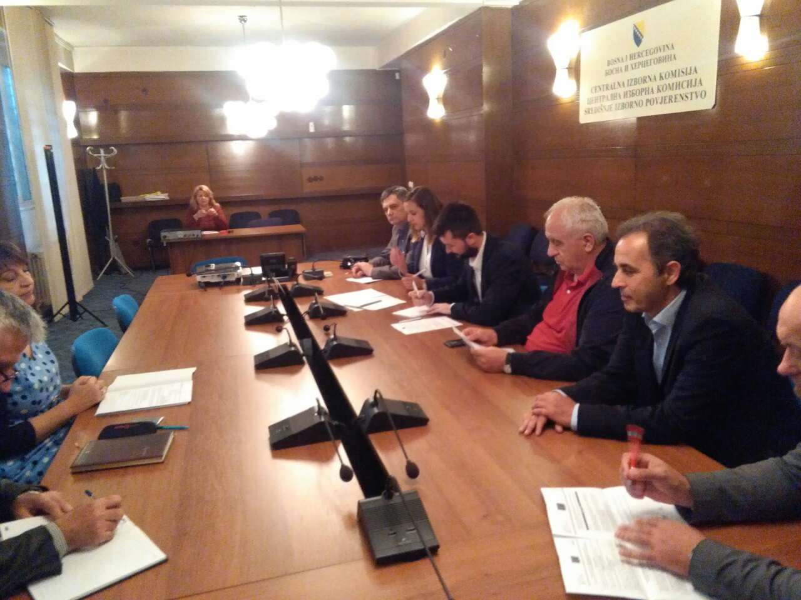
Koalicija ,,Pod lupom“ je 26. maja/svibnja održala sastanak sa predsjednicom Centralne izborne komisije Bosne i Hercegovine Irenom Hadžiabdić, na kojem se vodila diskusija oko prioritetnih preporuka Koalicije za unapređenje izbornog zakonodavstva. Na sastanku je predstavljeno 12 prioritetnih preporuka, od kojih se 4 odnose na Centralnu izbornu komisiju BiH, koja ih samostalno može implementirati. Predsjednica Irena Hadžiabdić je podržala većinu preporuka, a Koalicija ,,Pod lupom“ će pismenim putem tražiti i od ostalih članova CIK BiH da se očituju o preporukama i zauzmu jedinstven stav ove institucije po pitanju istih.

Za sve dodatne informacije pratite nas putem weba www.podlupom.org, te na društvenim mrežama - fb, twitter i instagram. Hvala Vam!

